Los desastres naturales
¿Qué son los desastres naturales?
Los desastres naturales son fenómenos de la naturaleza que pueden causar daños a las personas, los animales, las viviendas y el medio ambiente. Algunos ocurren de manera repentina y otros pueden desarrollarse durante varios días.
Tipos de desastres naturales
Los principales desastres naturales son:
- Terremotos: movimientos bruscos de la Tierra que pueden causar daños en edificios y carreteras.
- Erupciones volcánicas: ocurren cuando un volcán expulsa lava, cenizas y gases.
- Inundaciones: se producen cuando el agua cubre lugares que normalmente están secos.
- Deslizamientos de tierra: grandes cantidades de tierra y rocas se desplazan por una pendiente.
- Tsunamis: grandes olas causadas principalmente por movimientos del fondo marino.
- Sequías: períodos prolongados con poca o ninguna lluvia.
- Huracanes: tormentas muy fuertes que se forman sobre aguas cálidas y producen vientos intensos y lluvias.
¿Por qué ocurren?
Los desastres naturales pueden producirse por diferentes procesos naturales de la Tierra, como el movimiento de las placas tectónicas, las lluvias intensas, los cambios en el clima, los vientos fuertes y la actividad volcánica.
Consecuencias
Pueden provocar pérdida de vidas, destrucción de viviendas, daños en carreteras y cultivos, interrupción de servicios básicos y contaminación del ambiente.
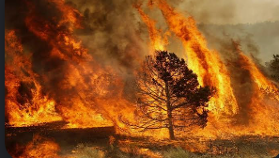
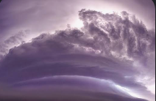
Ejemplo:

¿Cómo podemos prevenir sus efectos?
No siempre podemos evitar que ocurra un desastre natural, pero podemos disminuir sus consecuencias. Para ello debemos:
- Conocer los riesgos de nuestra comunidad.
- Tener un plan de emergencia familiar.
- Preparar una mochila de emergencia.
- Identificar lugares seguros y rutas de evacuación.
- Seguir las indicaciones de las autoridades.
- Mantener la calma durante una emergencia.
Conclusión
Los desastres naturales son fenómenos que pueden causar grandes daños. Por eso es importante conocerlos, estar preparados y aprender qué hacer antes, durante y después de una emergencia. La prevención puede ayudar a proteger nuestras vidas y las de otras personas.
